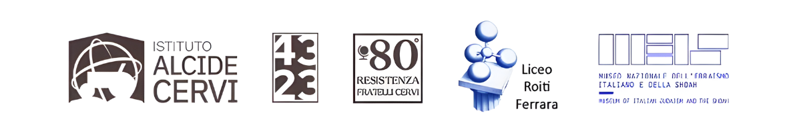
Istituto Alcide Cervi | Gattatico (Reggio Emilia)
COMUNICATO STAMPA
Con cortese preghiera di pubblicazione e/o condivisione
Domenica 21 gennaio 2024 | Ore 15
Sala Genoeffa Cocconi - CASA CERVI
“Il Peso della Legge”
A Casa Cervi una mostra sulla storia delle leggi razziali in Italia SETTIMANA DELLA MEMORIA A CASA CERVI
Domenica 21 gennaio alle ore 15 in Sala Genoeffa Cocconi sarà inaugurata la mostra itinerante “Il Peso della Legge. Le conseguenze delle politiche razziste in Italia”, realizzata in collaborazione con il Museo Nazionale dell'Ebraismo Italiano e della Shoah-MEIS e il Liceo Scientifico “A. Roiti” di Ferrara. A seguire, un intervento musicale del Corpo Filarmonico di Sant'Ilario d’Enza.
Domenica 21 gennaio alle ore 15, presso la Sala Genoeffa Cocconi di Casa Cervi a Gattatico (Reggio Emilia) sarà inaugurata la mostra itinerante "Il Peso della Legge", realizzata in collaborazione con il Museo Nazionale dell'Ebraismo Italiano e della Shoah-MEIS e il Liceo Scientifico “A. Roiti” di Ferrara. La mostra, attraverso fotografie, immagini e testi, esplora le drammatiche conseguenze delle politiche razziste in Italia durante il periodo delle leggi razziali fasciste del 1938. La mostra si inserisce nelle iniziative per la Settimana della Memoria, a una settimana dal 27 gennaio, Giorno di commemorazione delle vittime della Shoah.
Il 21 gennaio il Museo di Casa Cervi rimarrà aperto con orario continuato dalle 10 alle 17.
LA MOSTRA
L’inaugurazione inizierà alle ore 15 con i saluti di Albertina Soliani, Presidente dell'Istituto Alcide Cervi, seguiti dalla presentazione della mostra a cura di Marina Sabatini, Coordinatrice dei Servizi Educativi del MEIS, e del Professor Giorgio Rizzoni del Liceo Scientifico “A. Roiti” di Ferrara. Gli studenti che hanno contribuito alla realizzazione della mostra saranno presenti per condividere il loro coinvolgimento e la ricerca svolta durante il progetto. "Il peso della legge" è il risultato di mesi di impegno degli studenti della sezione 4 G-Corso Scienze della Conservazione dei Beni Culturali del Liceo “A. Roiti” (anno 2022-2023). La mostra offre uno sguardo approfondito sull'impatto devastante che le leggi razziali ebbero sulle famiglie ebraiche italiane, raccontando le vicende di quattro famiglie: i Bassani, i Vita, i Mortara e i Finzi. La narrazione si sviluppa attraverso documenti d'archivio, foto e volumi di approfondimento, offrendo uno sguardo coinvolgente e toccante su un periodo doloroso della storia italiana.

IL CONCERTO
Alle ore 16, dopo l’inaugurazione, il Corpo Filarmonico di Sant'Ilario d’Enza, con Giorgia Simonazzi alla viola e Nicole Costoli al pianoforte, offrirà un emozionante intervento musicale che completerà l'esperienza artistica e culturale della giornata.
La mostra "Il peso della legge" sarà aperta al pubblico presso la sala espositiva di Casa Cervi dal 21 gennaio al 3 marzo 2024, durante gli orari di apertura del Museo. L’inaugurazione è aperta a tutti.
Sabato 27 gennaio, in occasione del Giorno della Memoria, saranno offerte visite guidate gratuite alla mostra e, in generale al Museo di Casa Cervi, alle ore 11 e alle ore 15. La prenotazione è obbligatoria tramite iscrizione su EventBrite (maggiori informazioni su www.istitutocervi.it).
Fra le iniziative della “Settimana della Memoria a Casa Cervi” rientrano anche le letture in classe per gli studenti della scuola primaria e secondaria di Gattatico e Campegine, in programma dal 22 gennaio al 2 febbraio, a cura delle Biblioteche di Gattatico e Campegine e della Biblioteca per ragazzi “Il Mappamondo” di Casa Cervi.
Per informazioni è possibile scrivere a info@istitutocervi.it, telefonare al numero 0522 678356 o visitare il sito www.istitutocervi.it.
Ufficio Stampa Istituto Alcide Cervi
3465837115 / comunicazione@istitutocervi.it

